 | LEMBAR KERJA PRAKTIKUM  ALGORITMA DAN PEMROGRAMAN II  T.A. Genap 2025/2026 | Nilai | Paraf Dosen

- Identitas
Topik : Returning a result from a function
Kelas : INF C
Nama : Tri Wahyu Pujianto
Tanggal Pengerjaan : 20 April 2026

- Tujuan
- Mahasiswa Mampu memahami konsep return pada fungsi dalam bahasa pemrograman python.
- Instruksi Pengerjaan
- Cobalah semua script python yang ada pada modul materi.
- Copy-paste script python pada box Code.
- SS Output dimulai dari path tempat file.py disimpan. Contoh:

- Hasil Pengerjaan
- Return tanpa ekspresi: memanggil fungsi tanpa argumen
Code:
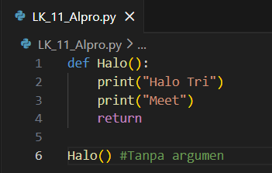
Output:
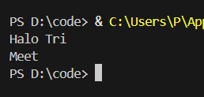
Jelaskan: Dalam python, fungsi dapat dibuat tanpa parameter dan juga dapat menggunakan return tanpa ekspresi. Fungsi tanpa parameter berarti fungsi tersebut tidak memerlukan input saat dipanggil, sehingga cukup ditulis dengan tanda kurung kosong dan code akan berjalan sesuai urutan baris.

- Return tanpa ekspresi: memanggil fungsi dengan argumen False
Code:
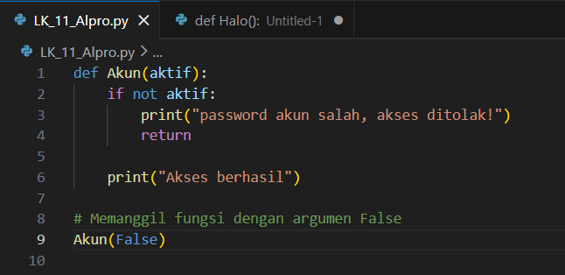
Output:
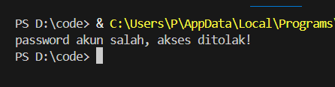
Jelaskan:
Fungsi Akun() memiliki satu parameter yaitu aktif. Saat fungsi dipanggil dengan nilai False, kondisi if not aktif akan bernilai True karena not False = True. Akibatnya, program mengeksekusi perintah print("password akun salah, akses ditolak!") lalu menjalankan return tanpa nilai.

- Return dengan ekspresi: menyimpan nilai yang di return ke dalam variabel
Code:
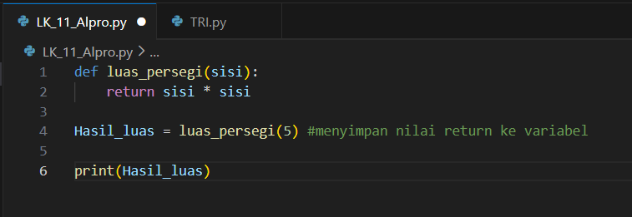
Output:
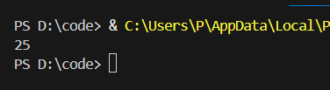
Jelaskan:
Fungsi luas_persegi() berisi parameter (sisi), saat fungsi di panggil dengan angka 5 maka program akan menghitung perkalian (sisi * sisi) nilai tersebut dikembalikan menggunakan return dan hasilnya akan disimpan ke variabel hasil.
- Return dengan ekspresi: mengabaikan nilai yang di return dari fungsi
Code:
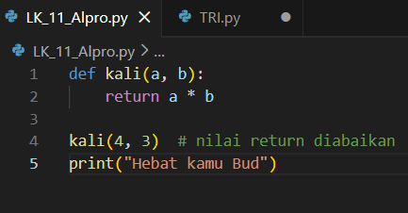
Output:
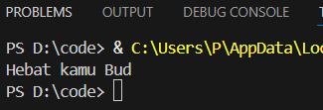
Jelaskan:
Fungsi kali() mengembalikan hasil perkalian a * b melalui return, sehingga sebenarnya fungsi menghasilkan nilai. Namun saat fungsi dipanggil, hasil tersebut tidak disimpan ke dalam variabel atau ditampilkan, sehingga nilainya diabaikan.

- Keyword None
Code:
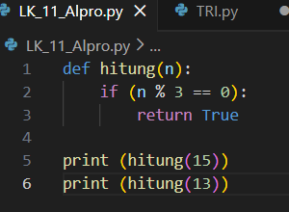
Output:
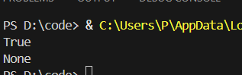
Jelaskan:
Fungsi hitung(n) memeriksa apakah nilai n merupakan bilangan genap dengan kondisi n % 2 == 0. Jika kondisi tersebut benar, fungsi akan langsung mengembalikan nilai True. Namun, jika kondisi salah (artinya n ganjil), tidak ada perintah return yang dijalankan, sehingga Python secara otomatis mengembalikan None.

- List sebagai argument dari fungsi
Code:
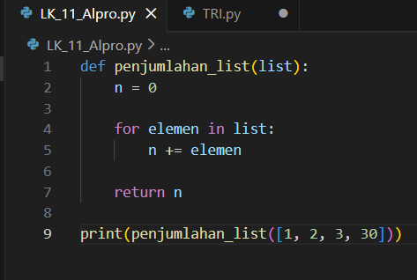

Output:
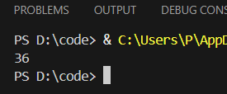
Jelaskan:
Fungsi penjumlahan_list() menerima sebuah list sebagai argumen. Variabel n diinisialisasi dengan nilai 0 sebagai penampung hasil penjumlahan. Program kemudian melakukan perulangan for untuk mengambil setiap elemen dalam list [1, 2, 3, 30]. Setiap elemen ditambahkan ke variabel n menggunakan operasi n += elemen. Setelah seluruh elemen diproses, fungsi mengembalikan nilai total melalui return n, yaitu 36. Nilai tersebut langsung ditampilkan karena fungsi dipanggil di dalam print().

- Coba ganti argument pada saat pemanggilan sesuai dengan modul
Code:
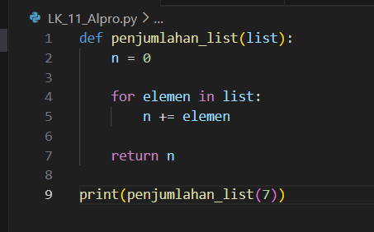
Output: 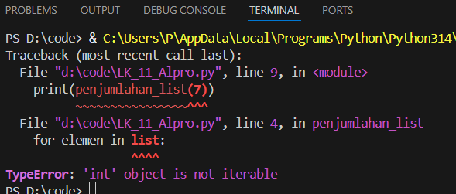
Jelaskan:
Kenapa bisa error karena disini program meminta input parameter berupa (list, tuple, atau set) nah karena kita menginputkan angka 7 yang dimana didalam kode ini dia ber type data int maka program mengalami error.

- List sebagai hasil dari fungsi
Code:
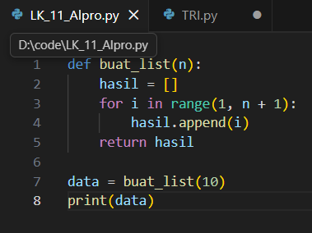

Output:
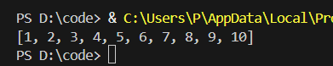
Jelaskan:
Fungsi buat_list() mengembalikan sebuah list sebagai hasil. Di dalam fungsi, dibuat list kosong hasil, kemudian dilakukan perulangan dari 1 sampai n. Setiap nilai i ditambahkan ke dalam list menggunakan append(). Setelah perulangan selesai, list yang sudah berisi data dikembalikan menggunakan return. Nilai tersebut disimpan dalam variabel data dan ditampilkan.

- Kuis 23
Code:
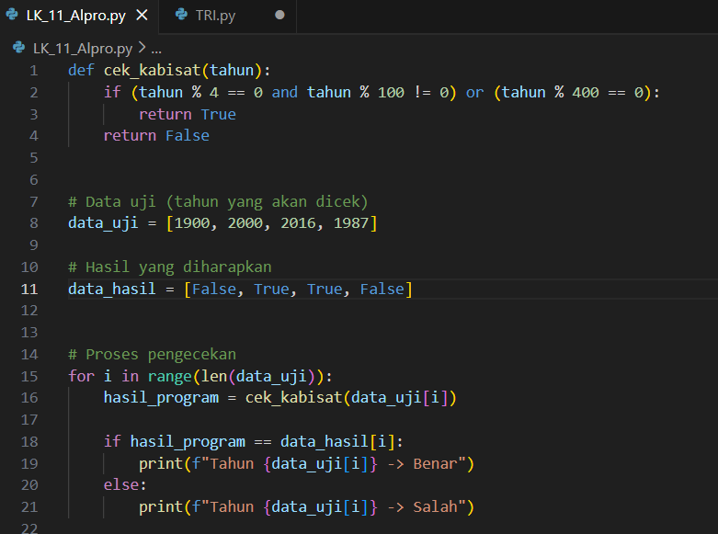
Output:
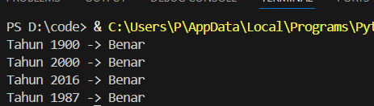
Jelaskan:
Fungsi cek_kabisat(tahun) digunakan untuk menentukan apakah suatu tahun merupakan tahun kabisat atau bukan. Logika yang digunakan adalah:
- Tahun habis dibagi 4 = tahun kabisat
- Tapi jika habis dibagi 100 = bukan kabisat
- Kecuali jika juga habis dibagi 400 = tetap kabisat
Data uji disimpan dalam list data_uji, sedangkan hasil yang seharusnya disimpan dalam data_hasil. Program kemudian melakukan perulangan untuk membandingkan hasil dari fungsi dengan hasil yang diharapkan. Jika sama, maka ditampilkan "Benar", jika tidak maka "Salah".

- Kuis 24
Code:
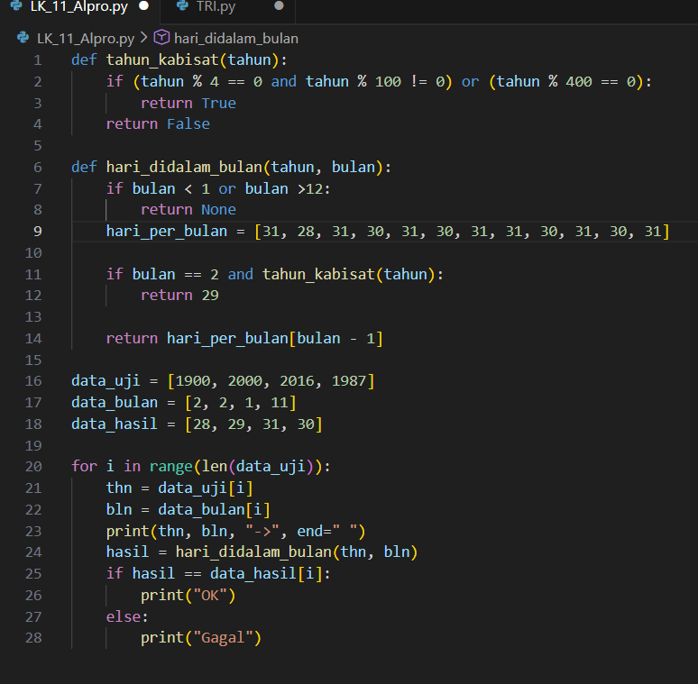
Output:
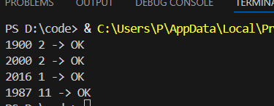
Jelaskan:
Fungsi hari_didalam_bulan(tahun, bulan), bertugas menentukan jumlah hari dalam suatu bulan berdasarkan tahun dan bulan yang diberikan. Pertama, fungsi mengecek apakah nilai bulan valid (antara 1 sampai 12). Jika tidak valid, fungsi mengembalikan None. Selanjutnya, disiapkan list hari_per_bulan yang berisi jumlah hari untuk masing-masing bulan. Untuk bulan selain Februari, jumlah hari langsung diambil dari list tersebut. Namun khusus bulan Februari (bulan ke-2), fungsi akan memanggil tahun_kabisat(tahun) untuk mengecek apakah tahun tersebut kabisat. Jika kabisat, Februari memiliki 29 hari, jika tidak maka 28 hari.

Lalu kita uji dengan list data_uji (tahun), data_bulan (bulan) dan data_hasil (hasil yang diharapkan). Program melakukan perulangan untuk mengambil pasangan tahun dan bulan, lalu menghitung jumlah hari menggunakan fungsi. Hasil dari fungsi kemudian dibandingkan dengan data_hasil. Jika sama, program mencetak “OK”, jika tidak maka “Gagal”.

- Kuis 25
Code:
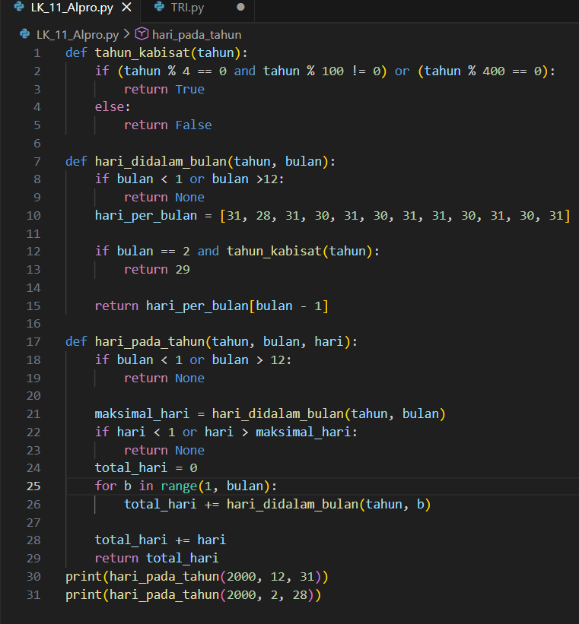
Output:
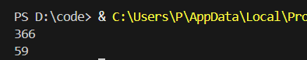
Jelaskan:
Tambahkan fungsi hari_pada_tahun(tahun, bulan, hari) untuk menghitung total hari dari awal tahun hingga tanggal yang diberikan dengan cara menjumlahkan hari dari bulan-bulan sebelumnya menggunakan perulangan, lalu menambahkan hari pada bulan yang sedang dihitung. Fungsi ini juga melakukan validasi input, seperti memastikan bulan berada di rentang 1–12 dan hari tidak melebihi jumlah hari maksimum pada bulan tersebut. Jika input tidak valid, fungsi mengembalikan None.

- Kuis 26
Code:
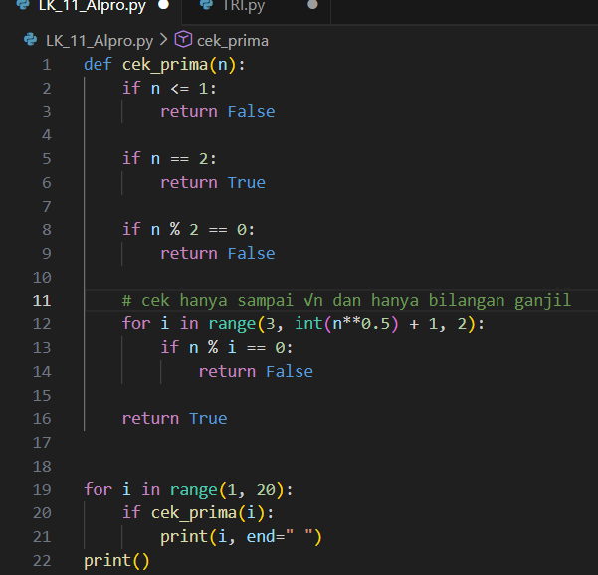
Output:
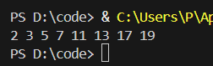
Jelaskan:
Fungsi cek_prima menggunakan (√n) bekerja dengan prinsip suatu bilangan hanya perlu diuji pembaiannya hingga akar kuadrat dari bilangan tersbut, secara sistematis jika suatu bilangan memliki faktor yang lebih besar dari (√n) maka pasti ada pasangan faktornya yang lebih kecil darinya.

- Kuis 27
Code:

Output:

Jelaskan:
Fungsi cek_prima menggunakan (√n) bekerja dengan prinsip suatu bilangan hanya perlu diuji pembaiannya hingga akar kuadrat dari bilangan tersbut, secara sistematis jika suatu bilangan memliki faktor yang lebih besar dari (√n) maka pasti ada pasangan faktornya yang lebih kecil darinya.

- Kuis 28
Code:
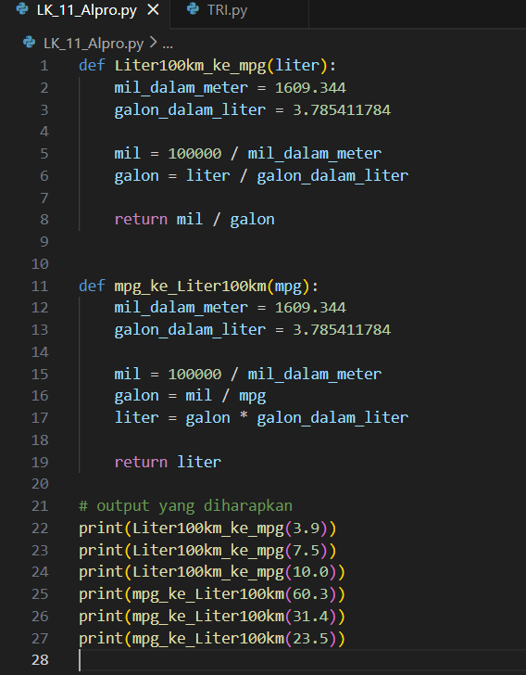
Output:
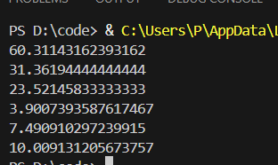
Jelaskan:
Disini terdapat 2 fungsi yaitu fungsi liter100km ke mpg yang tujuannya adalah mengubah konsumsi bahan bakar dari L/100km menjadi mpg yaitu dengan langkah seperti ini:
Pertama menghitung jarak 100km dalam meter, lalu mengubah meter ke mil.sehingga mil adalah jumlah mil dalam 100km dan terakhir mengubah liter menjadi galon AS, dan membagi mil per 100 dengan galon yang setara untuk mendapatkan mpg.
Lalu pada fungsi ke 2 yaitu fungsi mpg ke liter100km yang tujuannya untuk mengubah mpg ke L/100km yaitu dengan langkah:
Pertama menghitung mil sama seperti yang sebelumnya yaitu mil dalam 100km lalu menghitung berapa gallon yang dipakai untuk menempuh jarak 100km berdasarkan mpg, lalu mengubah gallon mejadi liter dan terakhir mereturn L/100km atau singkatnya fungsi ini adalah kebalikan dari fungsi sebelumnya.

